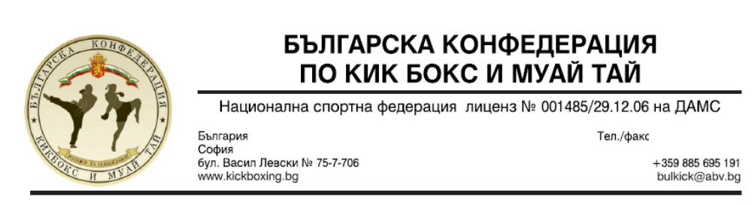

НАРЕДБА за провеждане
на ДП по муай тай - момчета и момичета 13-14 год, юноши и девойки младша и старша възраст, мъже и жени

09 - 11.02.2018 - гр. Варна

ЦЕЛ И ЗАДАЧИ: Определяне държавните шампиони за 2018 година.

ВРЕМЕ И МЯСТО: Първенството ще се проведе в гр.Варна от 09 до 11.02.2018 год. в многофункционална спортната зала на „Първа езикова гимназия“ – гр. Варна, ул. „Подвис“ № 29.

Настаняването на отборите е предвидено в:

Хотел „Персей”
29.00 лв. – единична стая без закуска
34.00 лв. – единична стая със закуска
19.00 лв. – настаняване на човек в двойна, тройна или четворна стая без закуска
24.00 лв. – настаняване на човек в двойна, тройна или четворна стая със закуска

Тел. 0889 898292 или 0888 438384

ПРАВО НА УЧАСТИЕ: В състезанието могат да участват състезатели на които са необходими следните документи:
- Спортен паспорт заверен за 2018 год.;
2. Застраховка, придружена със списък на състезателите участващи в шампионата, заверен, подписан и подпечатан от Застрахователя.
3. Заверен годишен медицински преглед за 2018 год., отразен в спортния паспорт по НАРЕДБА № 8 на МЗ.
4. Предсъстезателен медицински преглед.
5. ЗАПЛАТЕН ГОДИШЕН ЧЛЕНСКИ ВНОС

ВНИМАНИЕ: НЯМА ДА СЕ ИЗВЪРШВА КАРТОТЕКИРАНЕ ПО ВРЕМЕ НА СЪСТЕЗАНИЕТО.

ЗАЯВКИ ЗА УЧАСТИЕ: до 17.00 ч. на 04.02.2018 год.
- Заявки се подават по електронна поща - bulkick@abv.bg в следния вид:
№ | Възр.група | Кат. | Клас | Име, Фамилия – Спортен клуб
1 | Мъже | 60 кг. | А | Иван Иванов – СК“Динамо“
2 | ЮСВ | 51 кг. |  | Никола Николов – СК“Динамо“

Моля подреждайте състезателите по възрастови групи, категории и клас!
Класове – А и Б има само във възрастова група мъже!

КАТЕГОРИИ:

момичета 13 – 14 год.: до 36 кг. ,до 38 кг., до 40 кг., до 42 кг., до 45 кг. до 48 кг.,до 51 кг. до 54 кг., до 57 кг.,до 60 кг, до 63,5 кг., до 67 кг., до 71 кг., + 71 кг
момчета 13 – 14 год.: до 38 кг., до 40 кг., до 42 кг., до 45 кг. до 48 кг.,до 51 кг. до 54 кг., до 57 кг.,до 60 кг, до 63,5 кг., до 67 кг., до 71 кг., до 75 кг., до 81 кг., + 81 кг
ВНИМАНИЕ: МОМЧЕТА И МОМИЧЕТА 13 – 14 години играят – БЕЗ УДАРИ С РЪЦЕ И КРАКА В ГЛАВАТА

юноши младша в-ст: до 45 кг.,до 48 кг.,до 51 кг. до 54 кг., до 57 кг.,до 60 кг, до 63,5 кг., до 67 кг., до 71 кг., до 75 кг., до 81 кг., + 81 кг
юноши старша в-ст: до 51 кг. до 54 кг., до 57 кг.,до 60 кг, до 63,5 кг., до 67 кг., до 71 кг., до 75 кг., до 81 кг., до 86 кг., до 91 кг.+ 91 кг.
девойки младша в-ст: до 43 кг., до 45 кг., до 48 кг., до 51 кг., до 54 кг., до 57 кг., до 60 кг., до 63,5 кг., + 63,5 кг.
девойки старша в-ст: до 48 кг., до 51 кг., до 54 кг., до 57 кг., до 60 кг., до 63,5 кг., до 67 кг., + 67 кг.
мъже: до 51 кг. до 54 кг., до 57 кг.,до 60 кг, до 63,5 кг., до 67 кг., до 71 кг., до 75 кг., до 81 кг., до 86 кг., до 91 кг.+ 91 кг.
жени: до 48 кг., до 51 кг., до 54 кг., до 57 кг., до 60 кг., до 63,5 кг., до 67 кг., + 67 кг.

ФИНАНСОВИ УСЛОВИЯ:
Разходите за участие са за сметка на клубовете.
Домакин на проявата е СК"ТИМ"- ВАРНА“.
Всички разходи по организация на състезанието се обезпечават от бккбмт.

ПРОГРАМА
09.02.2018 г.

- Пристигане и настаняване;
- 15.30 до 17.30 ч. - медицински преглед и кантар в хотел Персей;
- 18.00 – техническа конференция и теглене на жребия в хотел Персей;

10.02.2018 г.

- 10.00 ч. – начало на състезанието;

11.02.2018 г.

1. 10.00 ч. – финали;

ПРЕДСЕДАТЕЛ БККБМТ: НИКОЛАЙ РАЧЕВ

